Звіт

про виконання завдання з лабораторної роботи №7

з курсу “Основи програмування Python”

тема “Словники”

студентом Глизенком Владиславом Олександровичем (група КН-21)

в 2023-2024 навчальному році

за індивідуальним варіантом даних №2

**Завдання 1.** У вікні браузера перейти до сторінки http://courses.ischool.berkeley.edu/i90/f11/resources/chapter05/geek_translator.py . Скопіювати код програми Geek Translator у вікно Редактора файлів (ім’я файла – geek_translator.py). Також текст програми міститься у файлі \\Netstorm\stuff\Rezina\appliedlinguistics\2_kurs\progr_computation\examples\geek_translator.txt Запустити програму на виконання. У запропонованому меню протестувати всі пункти. Проаналізувати результат.

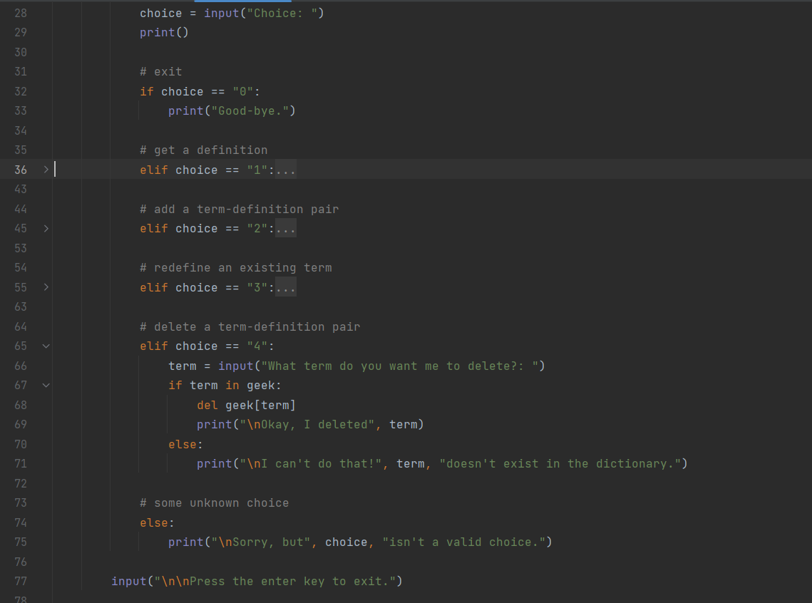

Рисунок 1.1. Реалізація коду.

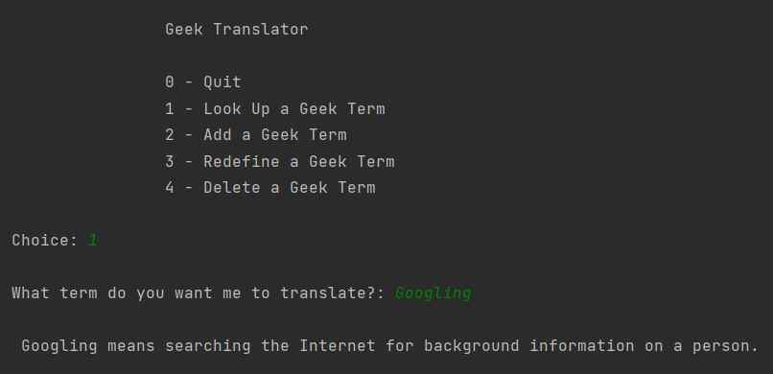

Рисунок 1.2. Результат виконання коду.

**Завдання 2.** Створити словник, що містить не менше 10 елементів. Вибрати предметну область для елементів словника відповідно до номера прізвища в журналі: термін : кількість згадувань у тексті;

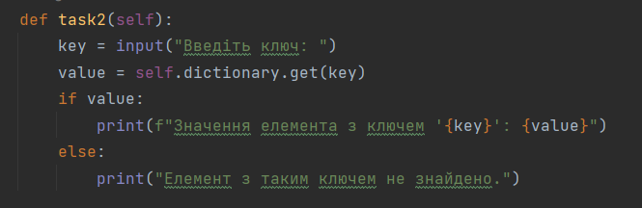

Рисунок 2.1. Реалізація коду.

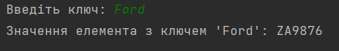

Рисунок 2.2. Результат виконання коду.

**Завдання 3.** Відкрити новий файл. Деяке значення задається з клавіатури. З’ясувати, чи є таке значення серед елементів створеного словника.

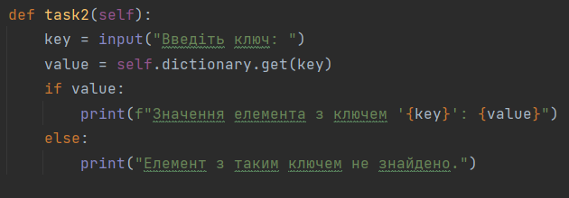

Рисунок 3.1. Реалізація коду.



Рисунок 3.2. Результат виконання коду.

**Завдання 4.** Відкрити новий файл. За допомогою методів keys та values створити список ключів та список значень створеного словника. За допомогою функції sorted відсортувати елементи словника за значенням ключа. Відсортований словник вивести на екран.

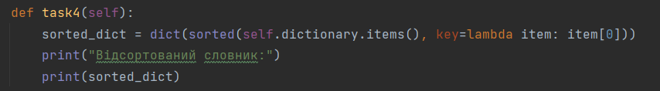

Рисунок 4.1. Реалізація коду.

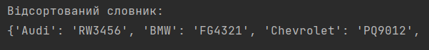

Рисунок 4.2. Результат виконання коду.

**Завдання 5.** Відкрити новий файл. За допомогою методу items перетворити словник на список двоелементних кортежів. За допомогою методу items «розпакувати» словник. За допомогою циклу for вивести на екран ключі словника поелементно.

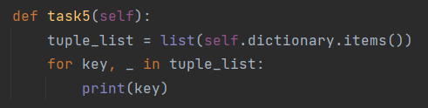

Рисунок 5.1. Реалізація коду.

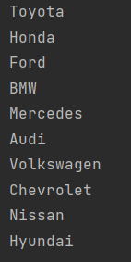

Рисунок 5.2. Результат виконання коду.

**Завдання 6.** Відкрити новий файл. За допомогою оператора del видалити елемент словника, ключ якого задається. Отриманий словник та його довжину вивести на екран.

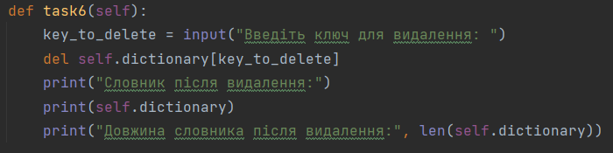

Рисунок 6.1. Реалізація коду.

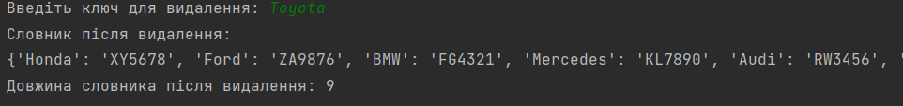

Рисунок 6.2. Результат виконання коду.

**Завдання 7.** Створити словник, що містить 3 елемента. За допомогою методу update оновити словник, створений у завданні №1. Отриманий словник та його довжину вивести на екран. За допомогою методу copy створити копію словника, вивести її на екран.

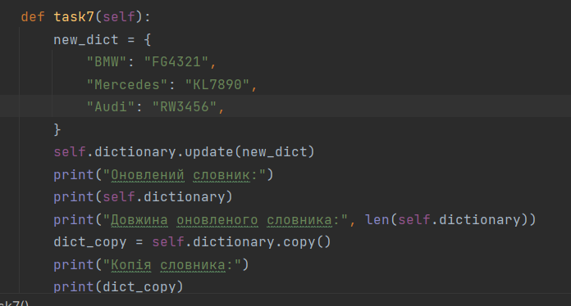

Рисунок 7.1. Реалізація коду.

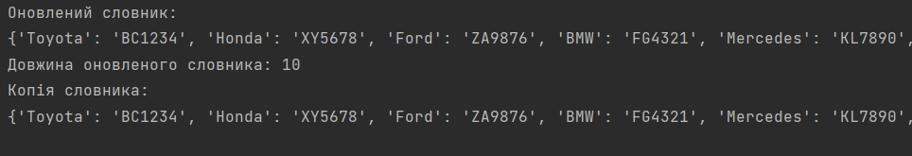

Рисунок 7.2. Результат виконання коду.

**Завдання 8.** Створити список як у завданні No6 теми No6 «Списки. Кортежі». За допомогою методу fromkeys перетворити список на словник, указавши довільне значення для значення словника. Створений словник вивести на екран.

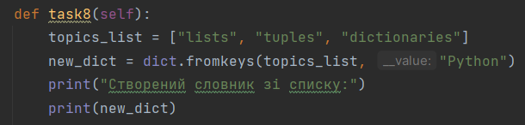

Рисунок 8.1. Реалізація коду.

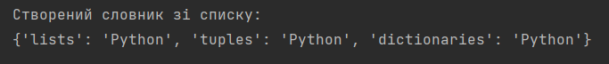

Рисунок 8.2. Результат виконання коду.

**Висновок.** Отже, було виконано лабораторну роботу, яка включала ряд завдань з роботою зі словниками та файлами у Python. У першому завданні було скопійовано та запущено програму "Geek Translator", яка перекладає введені слова на мову "гіків", і протестовано всі пункти меню. Далі був створений словник з 10 елементами, де предметна область елементів вибиралася відповідно до номера прізвища в журналі. У третьому завданні відкрито новий файл, та з клавіатури було введено значення, щоб перевірити його наявність серед елементів створеного словника.